**防疫與人權小組討論單** (一組一張)

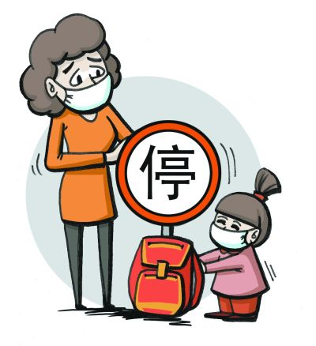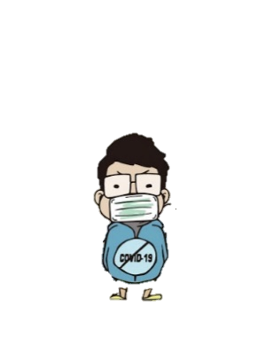

班級： 年 班 組別： 組

2020世界人權日 國小1-3年級小組討論單

組員(寫座號)：

**⮚請小組一起討論後，把想法寫下來，並推派代表分享。**

一、除了戴口罩，我們還知道有哪些防疫措施？

答：

二、寫出一個我們認為影響最大的防疫措施，並指出它對我們生活造成的影響(好處和壞處)？

答：對我們影響最大的防疫措施是 ，

好的影響：

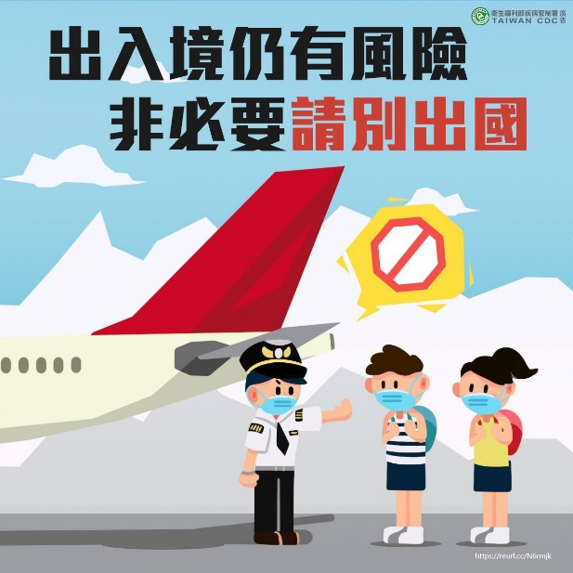 壞的影響：

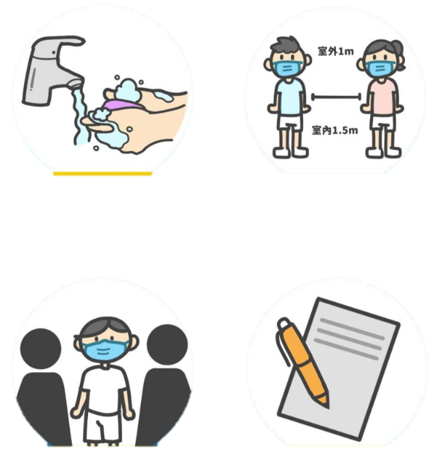



教育部國教署中央課程與教學輔導諮詢人權教育議題輔導群製作

製作